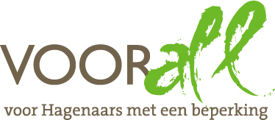

TEST

INSTITUTE of SOCIAL STUDIES

KORTENAERKADE 12

DEN HAAG

13 oktober 2016

TEST INTERNATIONAL INSTITUTE of SOCIAL STUDIES

KORTENAERKADE 12 - 2518 AX DEN HAAG

Donderdag 13 oktober 2016, 11.00 – 12.00 uur

Deelnemers
Erik Herbschleb Voorall, projectleider TestTeams

Gastheer:
Michel G. Wesseling I.S.S. Institute Director

Opzet van dit verslag
Bij de afgebeelde foto’s wordt vermeld wat van de afgebeelde situatie goed is of wat er te verbeteren valt. Alle situaties die zijn getest zijn ook op de foto gezet. Indien er sprake is van een advies, dan is dat duidelijk als zodanig vermeld.

Gebouw Kortenaerkade 12

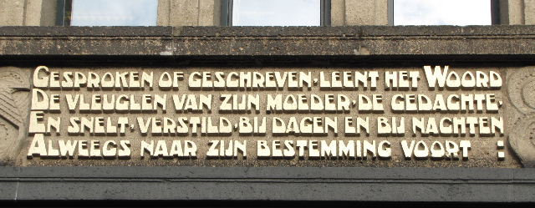

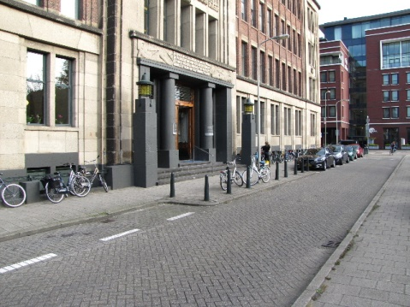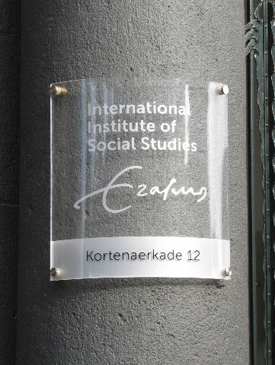

Kortenaerkade 12, gebouw van het ISS met Boutens’ gevelspreuk

Vanaf 1993 is het I.S.S. gevestigd in het voormalige PTT-hoofdkantoor aan de Kortenaerkade in het centrum van Den Haag. Dit gebouw, nu rijksmonument, werd in 1920 ontworpen door rijksbouwmeester G.C. Bremer. Uit dien hoofde genieten bepaalde delen van dit gebouw bescherming: de voorgevel, het symmetrische gangenstelsel en het centrale trappenhuis met de glas-in-loodramen. Afgezien van het gangenstelsel zijn ook de andere delen van dit gebouw volkomen symmetrisch.
Van de hand van de dichter P.C. Boutens is het op de post geïnspireerde kwatrijn op de voorgevel:
“Gesproken of geschreven, leent het Woord
De vleuglen van zijn moeder, de gedachte,
En snelt, verstild, bij dagen en bij nachten
Alweegs naar zijn bestemming voort”

Het I.S.S.
Het International Institute of Social Studies in Den Haag is sinds 1952 een instelling voor hoger (postacademisch) onderwijs en wetenschappelijk onderzoek. Onderwijs en onderzoek zijn gericht op de Derde Wereld en ontwikkeling. Het ISS heeft Engels als voertaal. Ook in het Nederlands worden sinds 1970 de Engelse naam en afkorting gebruikt om het instituut aan te duiden. Het aantal studenten bedraagt ongeveer 250, verreweg de meesten komen uit het buitenland.
Het instituut maakte van 1952 tot 1956 deel uit van het Nuffic, de Nederlandse organisatie voor internationale samenwerking in het hoger onderwijs. In 1956 werd het ISS een zelfstandige instelling. Het instituut valt sinds 2009 (formeel) onder de Erasmus Universiteit Rotterdam.
(bron: Wikipedia, ingekort)

Bereikbaarheid
Openbaar vervoer: halte van tramlijn 1 (Scheveningen – Delft v.v.) in de Alexanderstraat, hoek Mauritskade, op 250 meter loopafstand. In de loop van 2017 zullen op deze lijn de goed toegankelijke Avenio-trams rijden.
Auto: voor deze omgeving geldt betaald parkeren, alle dagen 9.00 - 24.00 uur, € 1,70 per uur. Op het testmoment waren er ca. 10 plekken vrij.
Gehandicaptenparkeerplaatsen: in de omgeving van de Kortenaerkade zijn deze niet aanwezig. Om de hoek in de Bazarlaan zou dat wel heel gemakkelijk te realiseren moeten zijn.
ADVIES: Bij de gemeente zou een algemene gehandicaptenparkeerplaats moeten worden aangevraagd. Deze dient binnen 50 meter van de ingang waar mensen met een beperking naar binnen gaan te komen. Liefst te realiseren vóór de verkiezingen van 15 maart 2017.

Ingang

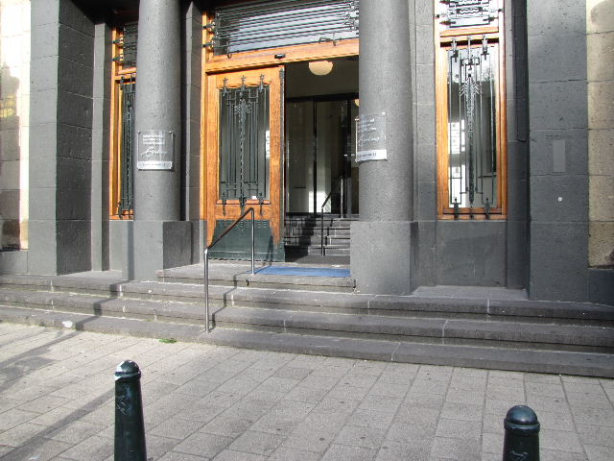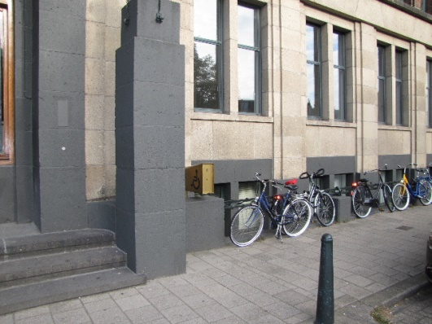
Ingangspartij met bordes en rechts ervan een oproepsysteem
Bij de ingang valt een aantal zaken op.
- Er is een hardstenen trap van vier treden, gevolgd – na een openstaande deur – door een stenen binnentrap van eveneens vier treden.
- De rechter helft van de buitendeur staat overdag altijd open, de linkerzijde kan eventueel ook worden geopend.
- Bovenaan de binnentrap zijn glazen schuifdeuren die bij nadering vanzelf opengaan.
- Beide trapdelen kennen een middenleuning, leuningen aan de zijkanten ontbreken. Vanwege het monumentale karakter van de ingangspartij kan dit ook niet worden gewijzigd.
- De onderste middenleuning eindigt onderaan één trede te vroeg, de bovenste leuning is wat dit betreft wél correct. Verlengen van de onderste leuning zou betekenen dat hij dan zou eindigen op de openbare weg. Voor slechtzienden blijft het dus oppassen.
- Rechts van de ingang staat een oproepinstallatie voor personen in bijvoorbeeld rolstoelen. Dit is als zodanig met een rolstoelsymbool aan beide zijden aangegeven. Het systeem was op de testdag nog in aanleg; een drukknop of een toelichtende tekst ontbraken nog. De werking van dit geheel kon dus ook niet worden getest.
- Het trottoir volgend vanaf de linker zijde van het gebouw gaat de installatie verscholen achter een dikke vierkante pilaar.
ADVIEZEN:
- De aanwezige installatie zo snel mogelijk voltooien.
- De installatie vanwege betere zichtbaarheid circa 50 cm naar voren ver-plaatsen, of als alternatief ook aan de linkerzijde een dergelijke installatie plaatsen, of door middel van bewegwijzering aangeven dat deze installatie daar aanwezig is.

Al met al kunnen we nu vaststellen dat op dit moment het gebouw van het ISS voor rolstoelen, scootmobielen en personen met een rollator of een kinderwagen op deze plaats, aan de voorzijde, volstrekt ontoegankelijk is.

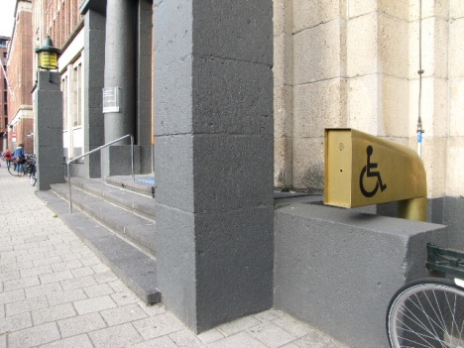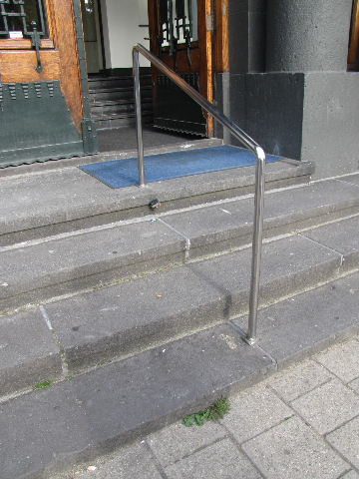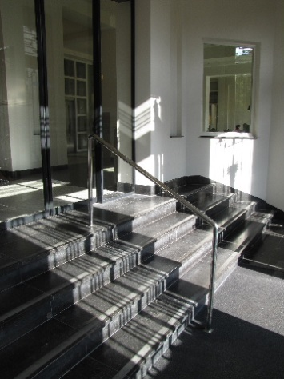
Onvoltooide oproepinstallatie Buiten- en binnentrapje met middenleuningen

Drempels
Drempels van enig belang, dat wil zeggen hoger dan 2 cm, zijn in dit gebouw niet aangetroffen.

Deuren
Wat de deuren betreft is het volgende te melden.
- Over de voordeur staat hierboven al iets te lezen. Ook in half-geopende toestand is hij breed genoeg om een rolstoel door te laten.
- De zijdeur (op het adres Zeestraat 36) komt aan de orde bij de Liften.
- De deuren van de werkruimten binnen het gebouw zijn alle 95 cm breed of soms zelfs nog breder. Altijd ruim voldoende dus.
- Blijft over de toegang aan de Bazarlaan 13, aan de linker zijde van het gebouw. Daar bevinden zich twee stel zware dubbele deuren, die binnenkort van op afstand bedienbare openingsmechanismen zullen worden voorzien. Na een ruime bocht naar rechts kan men via het deurtje op onderstaande foto (circa 85 cm) naar binnen. Het is de bedoeling dat dit in de nabije toekomst de toegang wordt voor personen met een lichamelijke beperking.
ADVIEZEN:
- In de Bazarlaan door middel van duidelijke bebording aangeven dat dit de toegang van het ISS is voor personen met een lichamelijke beperking.
- Aan de Kortenaerkade een duidelijke verwijzing naar de Bazarlaan plaatsen voor personen in rolstoelen etc.
- Het openingsmechanisme van de bedoelde dubbele deuren zo klant-vriendelijk mogelijk aanleggen, dat wil zeggen met duidelijke bebording en openingsmechanismen die in ieder geval geen (zware) inspanning van de bezoekers vergen.
- Het openlucht-traject tussen poort en tussendeurtje herbestraten en daarbij de laatste oneffenheden wegnemen.

In dit verband dient te worden opgemerkt dat de gemeente Den Haag het ISS heeft gevraagd in maart 2017 als stemlokaal dienst te doen. Voor deze categorieën bezoekers loopt de enig mogelijke route via de toegang aan de zijde van de Bazarlaan. Als de rolstoelroute via de toegang aan de Bazarlaan 13 klaar is, kunnen kiezers met een rolstoel via deze ingang naar binnen. Ook de bebording op de Kortenaerkade met de verwijzing naar de Bazarlaan dient dan klaar te zijn.

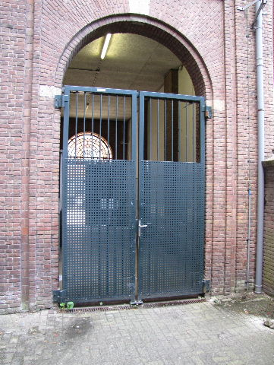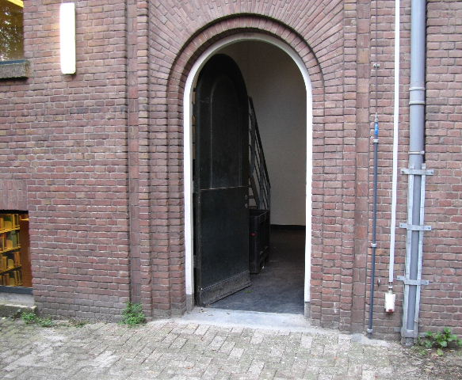

Poort en tussendeurtje aan de zijde van de Bazarlaan

Bij navraag bleek in de jaren dat het ISS op dit adres is gevestigd het nooit te zijn voorgekomen dat een student een lichamelijke beperking had. Echter is dit voor de toekomst niet uit te sluiten. Het gebruik als stembureau zou de aanpassingen mogelijk kunnen versnellen.

Gangen
De gangen zijn van monumentale allure en alle circa 3 meter breed, niets op aan te merken dus.

Trappen
Zoals eerder opgemerkt bezit het centrale trappenhuis een monumentale status. Op de eerste foto hieronder is te zien dat de leuning – ook aan de linkerkant van de trap – onderaan te kort is. Helaas dus niets aan te doen, anders zou het advies luiden die te verlengen.
Alle treden zijn voorzien van een grijs strookje langs de rand.
ADVIES: Bij de bovenste en onderste treden van elk trapdeel deze strook iets meer contrasterend, dus lichter maken. Bij alle tussentreden deze strook meer contrasterend maken tot 30 cm vanuit de zijwanden.
Er zal bezien moeten worden of dit mogelijk is binnen de grenzen van de monumentenstatus.

Rechts in het gebouw bevindt zich een modern type trap, zie foto hier rechts-onder. De kleur is licht, de randen van alle treden zijn donker tot op circa 30 cm vanuit de zijkanten. Hoewel niet geheel conform de richtlijnen aangelegd, achten wij het geheel toch voldoende duidelijk voor slechtzienden en geven we hier verder geen advies.

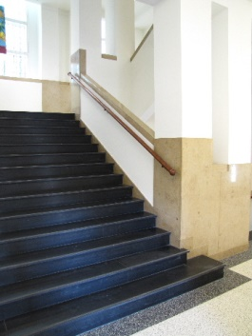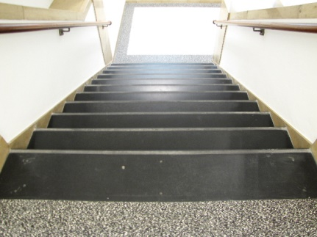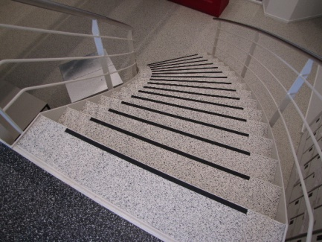

Centrale trap, onderste en hoger gelegen deel Moderne trap

Liften
De lift bij het centrale trappenhuis is van voldoende grootte om een scootmobiel van normale afmeting (maximum 140 cm lang) te kunnen bergen.
Helaas zijn twee zaken niet getest, we noemen ze hier toch even.
- De knopjes in de lift hebben beter een opliggend relief van de cijfers dan een ingefreesd type.
- De openingstijd van een liftdeur dient minimaal 15 seconden te bedragen teneinde veilig te kunnen instappen.
ADVIES: Deze beide zaken nog even zelf bekijken en eventueel aanpassen.

Aan de zijde van de Zeestraat bevindt zich ten behoeve van leveranciers een goederenlift, maar eigenlijk is dit meer een hefplateau. Het plateau (hefhoogte circa 1 meter) bevindt zich pal achter de buitendeur, zoals de middelste foto laat zien. Na een meter heffen komt men in een rommelhok en daarna op meer gerieflijke wijze in de gangen van het ISS. Dit plateau is slechts door personeel te bedienen. Het wordt alleen maar in uiterste noodgevallen voor personen-transport ingezet.

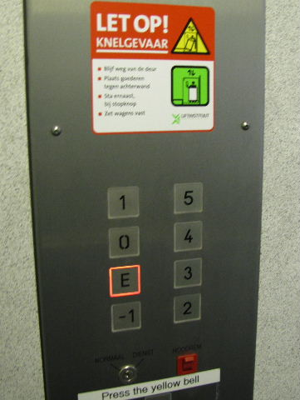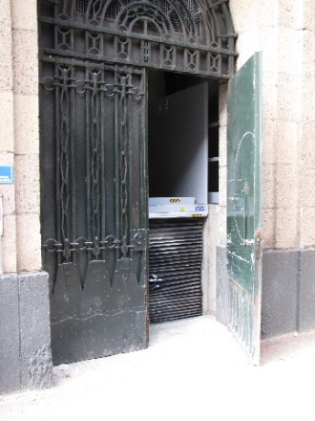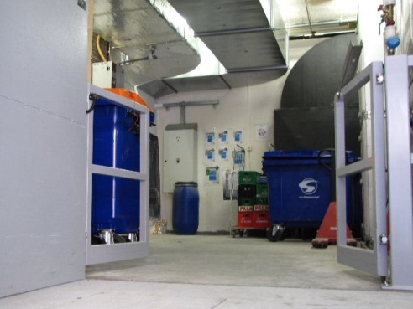

Knoppen in goederenlift Toegang goederenlift Zeestraat 36 ….
…. en waar men terechtkomt

Links achterin het gebouw bevindt zich nog een goederenlift, die ook wel voor personenvervoer bruikbaar is.
- Vanwege de grote breedte lijkt hij ondiep, maar bij nameten blijkt hij 140 cm te zijn, net voldoende voor een gewone scootmobiel.
- De toegangsdeur is een dubbele klapdeur, zonder hulp van derden voor een persoon in een rolstoel niet te openen.
- De lift heeft geen binnendeuren, wat gevaar met zich kan meebrengen.
- De drukknoppen hebben een ingefreesd cijferprofiel.
ADVIEZEN:
- Drukknoppen vervangen door een type met opliggend relief, eventueel ook voorzien van brailletekens.
- De toegangsdeuren zodanig aanpassen dat ze gemakkelijk door bezoekers met een beperking kunnen worden bediend.
- Waarschuwingsborden aanbrengen: PAS OP, LIFT HEEFT GEEN BINNENDEUREN!

Gehandicaptentoilet
Rechts in het gebouw op de eerste verdieping bevindt zich het enige gehandicaptentoilet.
- Door een rolstoelsymbool is dit toilet duidelijk als zodanig aangegeven.
- Standaard is de deur op slot; de sleutel is schuin aan de overzijde van de gang te verkrijgen, maar dit staat niet aangegeven.
- De binnenzijde van de deur bevat geen horizontale sluitbeugel op circa 1 meter hoogte om de deur gemakkelijker te kunnen dichttrekken.
- De afmetingen zijn goed, zij het in de breedte minimaal. De ruimte rechts naast de toiletpot is precies voldoende voor een rolstoel of een helpend persoon.
- Alarmkoord, steunen, toiletrolhouder, onderzijde spiegelhoogte zijn goed.

ADVIEZEN:
- Op de gang naast de toiletdeur door middel van een bordje (niet te hoog!) aangeven waar de sleutel is te verkrijgen. Dit dienst dan wel op elk moment van de dag te kunnen. Anders het toilet structureel open laten.
- Op de binnenzijde van de deur een sluitbeugel aanbrengen, horizontaal, op ca. 1 meter hoogte, ca. 60 tot 70 cm lang.
- Bovenzijde van de spiegel ca. 20 cm verhogen ten behoeve van staande personen. Of dus een grotere spiegel ophangen, onderzijde maximaal op 90 cm vloerhoogte.

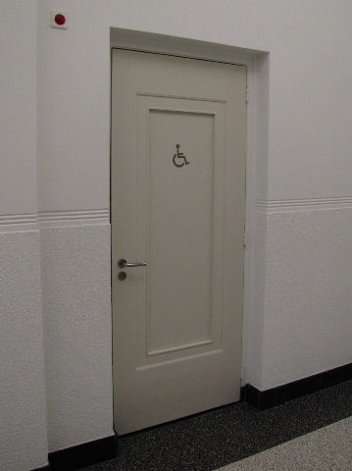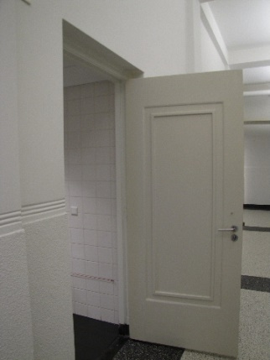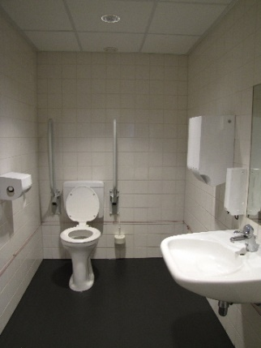

Toiletdeur buiten- en binnenzijde Totaalbeeld

Ten slotte
Het bezoek door Voorall vond plaats op verzoek van het I.S.S. in verband met een (mogelijk) gebruik van een deel van dit pand als stemlokaal tijdens de verkiezingen van maart aanstaande. Vanwege de voorziene ontoegankelijkheid werd afgezien van het inzetten van een compleet TestTeam.
Van de gelegenheid werd ook gebruik gemaakt om te bezien hoe het staat met de toegankelijkheid van - en bruikbaarheid door studenten en personeelsleden met een lichamelijke of visuele beperking. Vandaar bijvoorbeeld de test van het gehandicaptentoilet.
Een en ander is ook niet los te zien van het aangenomen Verdrag voor de rechten van de mens dat moet waarborgen dat iedereen – zonder en mét beperking - in onze samenleving dezelfde kansen en mogelijkheden heeft.

Vragen?
Erik Herbschleb, projectleider TestTeams
erikherbschleb@voorall.nl

Van Diemenstraat 196
2518 VH Den Haag
070 365 52 88
info@voorall.nl
www.voorall.nl
www.facebook.com/voorall
www.twitter.com/voorall

